Chapitre 3: Schémas de sélection
La sélection est basée sur la variabilité génétique qui est essentielle pour le sélectionneur. Sans elle, aucun progrès génétique n’est possible par sélection.
- Variabilité génétique
La variabilité génétique résulte du fait que des individus différents possèdent des génotypes différents. Une population constituée par des génotypes AA, Aa, aa est génétiquement variable.
P1 (AA) X P2 (aa)
F1: 100% Aa
F2: ¼ AA + ½ Aa + ¼ aa
Après chaque génération d’autofécondation, l’hétérozygotie est réduite de moitié (Tableau **).
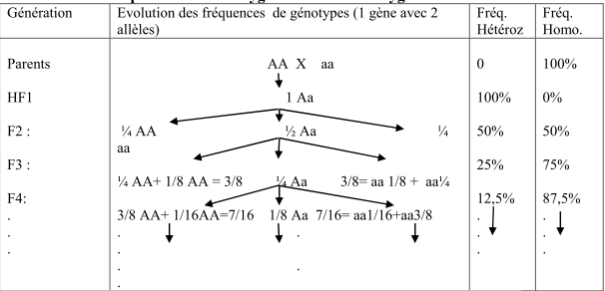

Tableau * : Evolution de la fréquence des homozygotes et des hétérozygotes
Ainsi :
- Toutes les plantes : P1(AA) et P2 (aa) sont homozygotes, homogènes et génétiquement identiques entres elles.
- Toutes les plantes : F1(Aa) sont hétérozygotes, homogènes et génétiquement identiques entres elles.
- La population F2 (AA, Aa, aa) est génétiquement variable, elle est constituée d’individus homozygotes et d’individus hétérozygotes et par, conséquent hétérogène suite à la ségrégation des caractères. Donc toute la variabilité observée entre les individus de P1, P2 et F1 est due à l’environnement ; et toute variabilité observée entre les individus de la population F2 est constituée d’une variabilité en partie d’origine génétique et en partie d’origine environnementale.
- Schéma de sélection
Tous les programmes de sélection réussis ont été conçus autour d'un schéma de sélection.
Le programme de sélection détermine le passage des lignées dans le processus de sélection et l'augmentation du matériel de plantation pour la mise en circulation des variétés.
Le processus de sélection se déroule sur un certain nombre d'années et dans des conditions environnementales différentes.
Les premières étapes de sélection des programmes de sélection impliqueront le criblage de plusieurs milliers de génotypes différents. Le criblage précoce est donc relativement rudimentaire et, dans de nombreux cas, n'implique que la sélection de caractères d'un seul gène.
Après chaque cycle de sélection, les génotypes "meilleurs", plus adaptés ou plus résistants aux maladies seront conservés pour une évaluation plus approfondie, tandis que les lignées les moins adaptées seront éliminées. Ce processus sera répété sur plusieurs années, à chaque étape le nombre de génotypes ou de populations individuelles est réduit et l'évaluation est menée avec une plus grande précision dans l'estimation de la valeur de chaque entrée.
Le schéma de sélection utilisé dépendra fortement de l'espèce cultivée et du type de variété (consanguin, hybride, clone, synthétique, etc.) qui est mis au point.
Les trois phases des schémas de sélection :
- Créer une variation génétique,
- Identifier les lignées recombinantes souhaitables dans la descendance et
- Stabiliser et augmenter le génotype souhaité.
  - Sélection des variétés lignées pures
    - Caractéristiques
Homozygotie : Tous les allèles de tous les loci sont identiques pour la descendance, c'est-à-dire qu'il n'y a pas d'hétérozygotie à aucun locus. Toutefois, pour une exploitation pratique, le niveau d'homozygotie n'a pas besoin d'être complet. Il est clair que les lignées doivent se reproduire "fidèles au type", mais cela n'est en aucun cas absolu. Le degré d'homozygotie peut être directement lié au nombre de générations d'individus.
Prenons le cas simple d'un seul locus A-a :
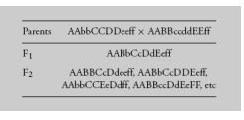

Sur ces six loci deux, seuls les loci A et font le même allèle chez les deux parents (qui sont tous deux complètement homozygotes) et donc le F1 est homozygote à ces deux endroits. Sur les quatre autres loci, les parents ont des allèles différents et la F1 est donc hétérozygote sur ces loci et ceux-ci se séparent dans la F2. Presque tous les programmes de sélection de lignées pures impliquent la sélection de plantes individuelles à un ou plusieurs stades du programme de sélection. Les étapes de la sélection de plantes individuelles auront un impact important sur le degré d'hétérogénéité de la variété finale.
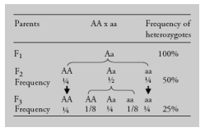

Si la sélection de plantes individuelles est effectuée à une génération précoce, par exemple F2, il peut y avoir une plus grande hétérogénéité dans la variété résultant par rapport à une situation où la sélection de plantes individuelles a été retardée jusqu'à une génération ultérieure, par exemple F8, où les plantes individuelles seraient plus homozygotes.
Les sélectionneurs doivent s'assurer qu'un niveau d'uniformité et de stabilité existe tout au long de la multiplication et jusqu'à la commercialisation.
Les agriculteurs auront des préférences pour les variétés qui sont homozygotes, et donc homogènes, pour des caractères particuliers. Ces caractères peuvent être liés à l'uniformité de la maturité, à la hauteur de la plante ou à d'autres caractéristiques liées à la facilité de récolte,
  - 2. Schéma (s) de sélection
Tous les schémas de sélection décrits impliqueraient plus d'un seul croisement au stade du croisement. Un certain nombre de ces croisements seront des croisements à deux parents (parent femelle × parent mâle, disons P1 × P2), bien que de nombreux éleveurs utilisent des combinaisons de croisements à trois et quatre parents ([P1 × P2] × P3, et [P1 × P2] × [P3 × P4], respectivement.
- Sélection par filiation unipare ou filiation monograine ou SSD Single seed descent
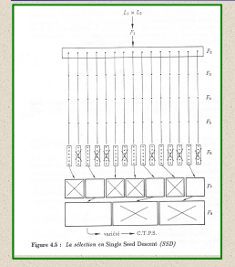
La descendance unique de graines implique la croissance répétée d'un certain nombre d'individus d'une population en ségrégation, généralement dans des situations de forte densité et de faible fertilité, afin d'accélérer le temps de semis.
À maturité, une seule graine de chaque plante est replantée. Cette opération est répétée un certain nombre de fois pour obtenir des plantes homozygotes.
La descente d'une seule graine est très bien adaptée à l'augmentation rapide de la génération dans une serre où plusieurs cycles de croissance peuvent être possibles chaque année.
La descente à graines uniques du blé et de l'orge peut être encore accélérée en cultivant les plantes dans des conditions de stress de haute densité, de forte lumière, de croissance racinaire restreinte et de faibles niveaux de nutriments, ce qui se traduit par des plantes rabougries avec seulement une ou deux graines chacune mais avec une période de croissance raccourcie par rapport à la croissance dans des conditions normales (jusqu'à 3 ou 4 générations par an sont possibles pour l'orge).
- Méthode de Bulk (sélection généalogique différée)
La méthode bulk, appelée aussi sélection généalogique différée car dans cette méthode, la sélection a lieu après fixation des lignées est simple et peu couteuse. Peu d’efforts sont généralement engagés durant les premières générations. Cependant, la taille de la population doit être assez importante surtout lorsque les plantes sont individualisées durant la sélection. La sélection naturelle est plus active dans le cas de la sélection par cette méthode. Les plantes hautes et les plantes tardives sont généralement favorisées par la méthode Bulk, ce qui peut être en contradiction avec les aspirations du sélectionneur. Cependant, la présence de maladies et d’insectes favorisent la mise en évidence des plantes résistantes, généralement recherchées par le sélectionneur. Les autofécondations sans sélection sont répétées sur 4 à 5 générations au total, ce qui permet d'obtenir des lignées fixées.

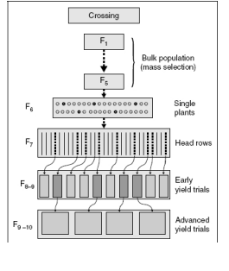
Dans ce schéma, la variation génétique est créé par hybridation artificielle entre des parents choisis.
-F1-F6 : Pas de sélection consciente. Les génotypes les plus adaptés à la l'environnement laissera plus descendants et prédominent dans les générations futures.
-ces populations en vrac sont généralement cultivé dans des conditions de stress et de maladie pressions communes.
- la fréquence de l'adaptation l'augmentation des génotypes dans la population.
Les plantes individuelles présentant des caractéristiques souhaitables sont sélectionnées au stade F6. À partir de chaque plante sélectionnée, une rangée de plantes (ou de têtes) est cultivée et le produit des meilleures rangées/rangées est récolté en vrac, pour les premiers essais de rendement. Les essais de rendement plus avancés sont réalisés à partir de la récolte en vrac des populations souhaitées.
Avantages
- La sélection ne commence pas tant que les plantes ne sont pas presque homozygotes. Cela permet d'éviter la difficulté de la sélection parmi les populations en ségrégation où l'expression phénotypique sera grandement affectée par les niveaux de dominance des hétérozygotes.
- Une des méthodes les moins coûteuses pour produire des populations de lignées consanguines.
Inconvénient
- Le temps écoulé entre le croisement initial et les essais de rendement.
- Il n'est pas exclu que des plantes potentiellement intéressantes disparaissent naturellement pendant les étapes d'autofécondation sans sélection, ce qui peut introduire un biais dans le processus de sélection.
Toutefois, la philosophie de base est similaire, à savoir produire des lignées quasi homozygotes, puis sélectionner parmi ces lignées consanguines ou inbred.
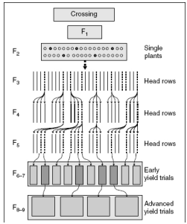
- Méthode pedigree (sélection généalogique)
Dans la méthode pedigree, la sélection commence en F2. Elle permet d’isoler rapidement des caractéristiques désirables dans le cas de caractères à hérédité qualitatives tels que la résistance aux maladies, la couleur de la graine, la précocité, etc. les caractères à hérédité quantitative, en particulier le rendement, sont plus difficiles à évaluer au cours des premières générations (F2 et F3) sur la base d’une plante individuelle. Du fait du haut niveau d’hétérozygotie durant les premières générations, l’hétérosis peut affecter la performance des plantes surtout lorsqu’elles sont espacées. Cependant, les sélectionneurs tendent à choisir les plantes qui apparaissent les plus productives.
-La sélection d'une seule plante est effectuée aux générations F2 - F6 : Choix des meilleures plantes dans les meilleures lignes et dans les meilleures familles. Seules les meilleures apparences et les lignées uniformes sont conduites
-Ce processus d'une seule plante/ligne est répété jusqu'à ce que les plantes sont "presque" homozygotes (F6).
- les lignées les plus productives sont récoltées en bulk (vrac) et utilisés comme semences source pour les premiers essais de rendement à F7.

- Méthode Bulk/pedigree
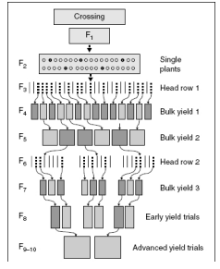
Combinaison de la sélection en bukl (vrac) et la sélection de plantes individuelles F2 produit par autofécondation F1 au moyen d’hybridations artificielles.
-Sélections de plantes individuelles parmi les F2 et qui sont cultivés à F3
-F3 sont récoltés en vrac, et des essais au champ préliminaires sont effectués à la F4
- F5 et F6 : semences en vrac + Essais au champ
Les sélections de plantes uniques F6 sont à nouveau réalisées à partir de des lignées presque homozygotes
- F7 ; essais de rendement (au champ) initial du deuxième cycle à la F8 et des essais de rendement plus avancés à F9.
- Avantage :
Les individus, lignées ou populations supérieurs ou inférieurs sont identifiés par les essais de la génération précédente.
Inconvénients :
Réduction du nombre de lignées les plus consanguines (inbred) qui peuvent être évaluées.
NB. Les schémas de bulk /pedigree sont le plus souvent utilisés pour développer des variétés consanguines (inbred).
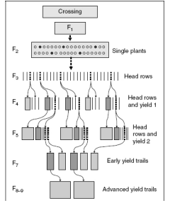
E. Méthode du pedigree modifié
- Des essais au champ pour évaluer le rendement conduit simultanément avec la sélection pedigree ;
-Les plantes individuelles sont sélectionnées parmi la F2 dont les semences sont cultivées en tant que rangées de descendants de plants à la F3,
-La graine issue de l'essai de rendement au champs en bulk est utilisée pour planter des essais d'évaluation du rendement en bulk à la F5
-une homozygotie quasi-totale est atteinte dans les étapes restantes.
Avantage
Il tente d'utiliser l'évaluation en bulk de la descendance pour le rendement (au champ) et d'autres caractères quantitativement hérités, tandis que les caractères mono-géniques peuvent être dépistés sur une seule plante/un seul rang
Il permet d'évaluer les caractères quantitatifs tout en effectuant des sélections consanguines.
  - Sélection des variétés populations
    - Caractéristiques
Le développement de variétés population (allogame) est un processus qui modifie la fréquence des gènes des allèles désirables au sein d'une population de génotypes mixtes tout en essayant de maintenir un degré élevé d'hétérozygotie.
Ce sont donc réellement les propriétés de la population qui doivent être considérés et non les génotypes individuels (comme dans les cultures autogames).
Au lieu de finir la sélection avec une variété à homologuer représentée par un génotype uniforme (cas des variétés lignées pures), la population sera un mélange complexe de génotypes, qui ensemble donnent les performances souhaitées.
Il n'est pas considéré comme souhaitable (et souvent très difficile) de développer des lignées ou des cultivars homozygotes ou quasi homozygotes à partir de ces espèces allogames, car elles souffrent d'une grave dépression consanguine (inbreeding), et sont porteuses d'allèles récessifs délétères ou ont des systèmes d'auto-incompatibilité développés ou partiels.
    - Schéma (s) de sélection
- Sélection massale
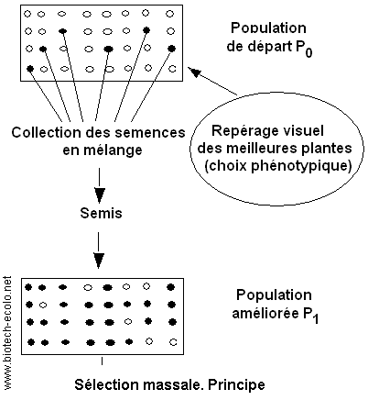
Une nouvelle population est créée par pollinisation croisée de deux populations différentes existantes à fécondation libre. Dans ce cas, un ensemble représentatif d'individus (échantillon raisonnable) de chaque population sera prélevé pour être croisé,
Le pollen est collecté en vrac et utilisé pour polliniser des plantes femelles spécifiquement sélectionnées. Dans de nombreux cas, les sélectionneurs autorisent les croisements aléatoires ou la pollinisation croisée ouverte.
Les graines qui résultent de ces croisements sont cultivées en plein champ pendant plusieurs saisons.
Les génotypes, qui sont adaptés aux conditions, prédominent et sont plus productifs. Le croisement est essentiellement aléatoire et aboutit à une population qui se rapproche de l'équilibre.
Il est possible de créer un stress lié à la maladie en inoculant artificiellement des plantes sensibles à l'agent pathogène pour qu'elles servent de propagateurs, ou en cultivant des lignées très sensibles à proximité des populations en Bulk.
Toutefois, les inconvénients de cette méthode se résument en :
- Le manque de contrôle des conditions environnementales ;
- Le processus est empirique et souvent sujet à des perturbations inattendues ;
- Il faut prendre soin d'isoler la population en développement des autres cultures de cette espèce, qui pourraient se trouver à distance de pollinisation.
- Sélection phénotypique récurrente
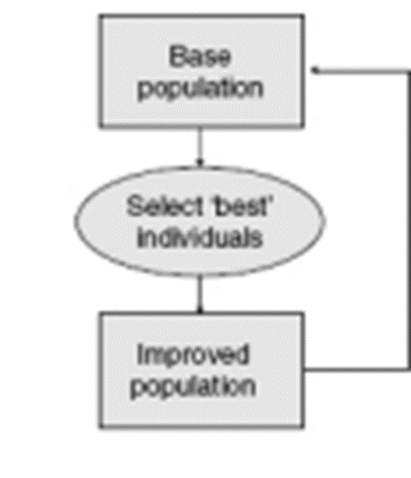
La pollinisation croisée entre deux (ou plusieurs) populations pour créer ce que l'on appelle la population de base.
- Un grand nombre de plantes sont cultivées à partir de la population de base un sous-échantillon des phénotypes les plus désirables est identifié et récolté en tant que plantes individuelles qui seront ensuite
Ces plantes sélectionnées sont ensuite croisées au hasard pour produire une nouvelle population améliorée.
Ce processus est répété un certain nombre de fois "récurrent".
Le nombre de cycles effectués sera déterminé par :
- Le niveau d'amélioration souhaité par rapport à la population de base,
- La fréquence initiale des gènes de la population de base et l'héritabilité des traits d'intérêt dans le processus de sélection.
Cette méthode est efficace lorsque l'héritabilité des caractères sélectionnés est élevée (par exemple, certaines résistances aux maladies et aux parasites) et n'est pas aussi efficace lorsque les caractères ont une héritabilité plus faible, comme le rendement.
Il est courant de conserver un échantillon de la population de base afin de pouvoir évaluer les modifications génétiques dues à la sélection au cours d'une saison ultérieure.
  - Sélection des variétés Hybrides
    - Caractéristiques
Si des cultivars hybrides doivent être développés à partir d'une culture, alors l'espèce doit :
- Présenter un degré élevé de vigueur hybride ou d'hétérosis ;
- Pouvoir être manipulée de manière à produire des semences hybrides peu coûteuses ;
- Ne sont pas faciles à produire de manière uniforme et bénéficient d'une l'uniformité élevée des cultures.
Les trois grandes étapes de la production d'hybrides sont:
- Le développement de lignées consanguines (inbred) à utiliser comme parents ;
- Test de croisement de ces lignées pour identifier celles qui se combinent bien ;
- Exploiter les meilleurs croisements individuels en tant que variétés hybrides.

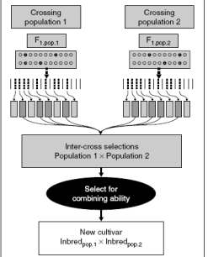
    - Schéma de sélection
- Produire deux, ou plus, populations descendantes
- Développer les lignées inbreds (parents)
- Évaluer phénotypiquement les performances des lignées consanguines (inbreds)
- Évaluer la capacité générale à la combinaison des lignées inbreds sélectionnées ;
- Évaluer les combinaisons hybrides croisées
- Augmentation du nombre des lignées parentales consanguines (production de semences)
L'objectif est de maintenir une grande vigueur des plantes et de faire en sorte que les lignées consanguines soient aussi productives que possible. Cela n'est pas toujours facile, en particulier chez les espèces où il y a une fréquence élevée d'allèles récessifs délétères présents dans les populations inbreds.
Les sélectionneurs doivent décider du niveau d'homozygotie requis. D'une part, plus les lignées consanguines sont homozygotes (l'extrême étant bien sûr l'homozygotie à 100 %), plus l'hybride qui en résulte sera uniforme. Les "lignées consanguines, inbreds" plus elles étaient hétérozygotes plus productives elles seraient en tant que parents et donc contribuer à réduire le coût de production des semences hybrides.
-La capacité de combinaison (ou, plus précisément, la capacité générale de combinaison, (AGC) est évaluée dans le but d'identifier les lignées parentales qui produiront une descendance productive dans un large éventail de croisements hybrides. En général, il n'est pas possible de croiser toutes les lignées parentales possibles dans des combinaisons par paires, car le nombre de croisements à effectuer et à évaluer augmente de manière exponentielle avec l'augmentation du nombre de parents.
Dans ce cas, la solution qui se présente serait l’utilisation d’un parent ou un testeur commun, la capacité générale de combinaison est déterminée en comparant les performances de chaque progéniture, en supposant que la seule différence entre les différentes progénitures peut être attribuée aux différents parents consanguins. Les testeurs sont généralement des lignées consanguines très développées, qui ont fait leurs preuves dans des combinaisons hybrides par le passé.
  - Variétés clonales
    - Caractéristiques
Les variétés clonales sont des espèces de plantes pérennes, bien que quelques cultures propagées par clonage (par exemple la pomme de terre) soient cultivées comme des cultures annuelles. Certaines ont très longue durée de vie (par exemple, le palmier dattier) ou, autres, ont une durée de vie plus courte tout en restant en production commerciale pendant plusieurs années après avoir été propagés (par exemple, canne à sucre, bananes…)
En général, les espèces clonales sont des allogames, qui ne tolèrent pas la consanguinité (inbreeding). Le clone est très hétérozygote ce qui rend facile d'exploiter la présence de toute hétérosis qui se manifeste.
Les étapes de sélection se résument comme suit :
- Produire des descendants issus de semis après une ségrégation des caractères ;
- Sélectionner la ou les combinaison (s) génotypique (s) la ou les plus productive (s) ;
- Multiplier simplement de manière asexuée (voie végétative), ce qui permet de stabiliser également les génotypes sélectionnés (sans ségrégation due à la méiose).

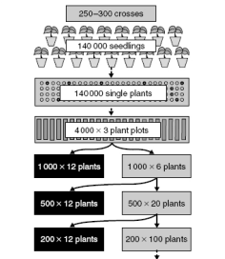
    - Schéma de sélection
Exemple : sélection de la pomme de terre
Chaque année, entre 250 et 300 croisement sont réalisés entre des parents choisis.
De chaque combinaison croisée =500 graines, conduisant à environ 140 000 semis en pots cultivés dans une serre (deux saisons de serre pour avoir 140 000 au total)
A la récolte, les tubercules produits par chaque plant sont placés dans des pots vides. À ce stade, le sélectionneur procéderait à une inspection (contrôle) visuelle des petits tubercules dans chaque pot (chaque plant étant un génotype unique) qu’il va sélectionner ou rejeter.
La génération des semis, est la seule et unique qui découle directement de semences botaniques (issues de la reproduction sexuée).

Toutes les autres générations sont obtenues par reproduction végétative (clonale) (tubercules).
L'année suivante, les tubercules sélectionnés (140 000) sont plantés dans le champ sur le "site de semence" sous forme de plantes isolées dans des blocs de descendance (stade = première année clonale). Chaque plante est récoltée à la main et les tubercules de chaque génotype sont exposés à la surface du sol. Un sélectionneur inspectait alors visuellement le produit de chaque plante et décidait, sur cette base, de rejeter ou de sélectionner chaque groupe de tubercules (chaque clone).
Trois tubercules sont retenus des plantes "les plus désirables" et plantés sur le terrain au même endroit au cours de la deuxième année clonale (stade = deuxième année clonale).
Les parcelles de la deuxième année clonale ont été récoltées mécaniquement et, là encore, les tubercules de chaque clone ont été sélectionnés ou rejetés par l'obtenteur (le sélectionneur) sur la base d'une inspection visuelle. Les tubercules des clones sélectionnés ont été conservés et cultivés l'année suivante pour la première fois dans des "conditions de culture en entrepôt" au stade de la troisième année clonale. Chaque sélection a également été cultivée sur une parcelle de six plantes sur le site de semence.
Après la deuxième année clonale, le site de semis n'a été utilisé que pour augmenter les tubercules clonaux et aucune sélection n'a été effectuée sur la base des performances de ce site.
La troisième année clonale est la première où la sélection a été basée sur des mesures objectives, principalement le rendement, mais aussi d'autres caractéristiques de performance et la réaction aux maladies.
Les quatrièmes et cinquièmes générations de clones sont des répétitions de la troisième année avec un nombre réduit de plantes après chaque tour de sélection successif, mais avec plus de répétitions et de plus grandes parcelles de multiplication de 20 plantes et 100 plantes, respectivement, sur le site de semence.
Au cours des sixième, septième et huitième générations clonales, les clones sélectionnés sont évalués à plusieurs endroits différents ("essais régionaux"). Après chaque série d'essais avancés, les clones les plus désirables sont choisis et les moins intéressants écartés.
  - Sélection des variétés synthétiques
    - Caractéristiques
Une variété synthétique doit être reconstituée à partir de lignées parentales, populations ou de clones.
Une variété synthétique est une population artificielle résultant de la reproduction en plusieurs générations de panmixie (pollinisation libre) d’un nombre limité de lignées, généralement non pures (non homozygotes), choisies pour leurs qualités agronomiques propres et leur aptitude à la combinaison.
La création des variétés synthétiques est généralement envisagée lorsque :
- L’espèce ne se prête pas à la production d’hybrides contrôlés :
- Soit que la castration n’est pas possible ;
- Soit que le système d’incompatibilité pollinique n’est complet ;
- Soit que l’on ne dispose pas de système de stérilité mâle.
- La création de lignées homozygotes est difficile ou très longue (autofécondation difficile- espèce polyploïde) ;
- Le coût est relativement faible par rapport aux variétés hybrides ;
- Le niveau technologique de l’agriculteur, surtout dans les pays à agriculture moins développée, où les agriculteurs tendent à produire leurs peopres semences pour plusieurs saisons.

La méthode de sélection utilisée pour le développement des cultivars synthétiques dépend de la capacité à développer des lignées homozygotes à partir d'une espèce ou à multiplier les lignées parentales par clonage. Dans le cas du maïs, par exemple, les cultivars synthétiques sont développés selon un processus en trois étapes :
- Développer un certain nombre de lignées consanguines ou inbreds ;
- Les test de descendance teste les lignées consanguines pour la capacité générale de combinaison ;
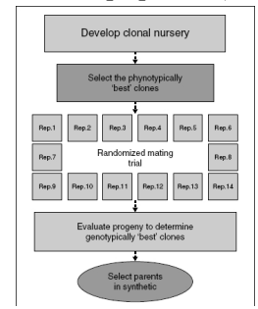
- Identifier les "meilleurs" parents et les croiser pour produire la variété synthétique.
    - Schéma de sélection
Des sélections clonales peuvent être ajoutées à la pépinière
Tout en continuant la sélection phénotypique récurrente sur la population de base à tester ou par sélections des plants produits par croisement (pollinisations croisées). Pour ce dernier cas, la création éventuelle de lignées partiellement homozygotes par quelques générations d’autofécondation
(1 à 3) d’autofécondation pour permettre une amélioration et une homogénéisation du matériel végétal (fixation de caractères favorables et élimination de caractères défavorables).
L'évaluation clonale est effectuée à travers la réalisation d’essais aux champs des plants reproduits végétativement. L'objectif de test clonal consiste à identifier quelles sont les populations clonales les plus adaptées phénotypiquement aux environnements dans lesquels elles ont été cultivés. Les essais clonaux sont souvent installés dans deux ou plusieurs endroits pour avoir une évaluation de la stabilité de l'environnement.

La sélection des meilleurs parents sur leur valeur propre, et leur aptitude à la combinaisons hybrides par des tests d’aptitude à la combinaison :
- Croisement par testeurs communs (top-cross)
- Croisement des parents en tous sens (poly cross)
- Croisement des parent 2 à 2 (diallèle)
En utilisant le polycross, on testera ensuite génétiquement les "meilleurs" clones identifiés pour déterminer la capacité générale de combinaison de chaque lignée clonale dans des combinaisons croisées avec d'autres génotypes dans le groupe de clones sélectionnés.
Si un test cross (souvent appelé "top cross") est utilisé, tous les clones sélectionnés sont hybridés à un (ou plusieurs) parent (s) test. Le parent test aura été choisi parce qu'il s'agit d'une variété améliorée ou il peut être choisi sur la base de l'expérience de l'obtenteur, ce testeur permettra d'évaluer la capacité moyenne de chaque clone à produire une descendance supérieure lorsqu'il est combiné avec des allèles provenant de nombreux individus différents.
Les évaluations des test cross sont plus utiles lorsque la variation observée au sein des différentes descendances est le résultat de différences entre les clones évalués et non pas seulement d'un petit échantillon de gènes provenant du parent testé.
Un polycross (test) n'utilise pas un parent commun testeur mais plutôt un certain nombre de parents différents. Il diffère donc d'un test cross car les descendants issus de graine à évaluer résultent d'un croisement entre les clones qui sont testés (c'est-à-dire que chaque clone évalué est utilisé comme femelle et croisé au hasard à toutes les autres sélections clonales ou à une bonne gamme de celles-ci).
Un polycross, comme le test cross, est utilisé pour déterminer la capacité générale de combinaison des différents clones. La graine ainsi produite à partir d'un polycross est ensuite testée lors d'essais randomisés sur le terrain. Il est essentiel que les essais soient randomisés et que le niveau de réplication soit suffisamment élevé pour permettre la possibilité que les semences hybrides proviennent du plus grand nombre de clones que possible.
Le nombre de lignées utilisées (qui peut être influencé par le degré de consanguinité de ces lignées) est généralement compris 4 et 8 (maximum 10)
De nombreux parents sont utilisés dans une variété synthétique pour produire des semences Syn.1 en utilisant une procédure de polycross. Les semences de Syn.1 sont pollinisées en plein air pour produire du Syn.2, qui est ensuite pollinisé en plein air pour donner la population de Syn.3, etc. La multiplication du produit du polycross initial et production de semences commerciales par un nombre limité de générations (entre 2 à 4) (Syn 0 Syn 1 Syn 2…). Ce nombre de générations de multiplication est fixe pour une variété déterminée.
Le matériel de départ pour la variété synthétique durant toute sa « carrière commerciale » étant le polycross (croisement multilignées) initial, réalisé à partir de lignées instables (imparfaitement homozygotes).
6. Variétés multilignées
6.1. Description
Les variétés multilignées sont des mélanges de plusieurs lignées semblables pour la majorité de leurs caractères agronomiques. Des lignées isogéniques peuvent dériver d'une même variété dans laquelle différents allèles de résistance à une maladie ont été introduits par backcross. Les multilignées ont été proposées comme un moyen de minimiser les pertes de rendement ou de qualité dues aux maladies ou aux parasites.
Il est moins probable que toutes les plantes du mélange (chacune ayant un gène de résistance à une maladie ou un mécanisme de résistance spécifique) soient touchées aussi gravement, sur une période de plusieurs années, qu'une variété homozygote. Leur utilisation permettrait d'obtenir des mécanismes plus durables de résistance aux maladies dans les cultures.
Il est à noter aussi que ces variétés multilignées sont plus stables dans une des environnements différents que les variétés lignées pures, en raison de la nature hétérogène du mélange où certaines lignées se comportent bien certaines années ou dans certains endroits, tandis que d'autres sont plus performantes dans des conditions et années différentes.
Lors de la production de semences à partir de variétés multilignées, les lignées pures individuelles formant le mélange dans les proportions recherchées sont augmentées indépendamment par les maladies rencontrées, la rentabilité ou d'autres facteurs qui détermineront la proportion des lignées dans le mélange. Il est important, lors du calcul des proportions d'un mélange de variétés multilignées, de prendre en compte la taille des semences (si le mélange est effectué au poids) et également le potentiel de germination de chaque lignée (qui peut être différent pour les différentes lignées).
Certaines variétés multilignées sont des mélanges de lignées isogéniques (ou quasi isogéniques) qui diffèrent pour un seul gène (conférant généralement une résistance à une certaine souche d'un agent pathogène). La méthode la plus courante utilisée pour développer des lignées isogéniques (lignées qui ne diffèrent dans leur génotype que par des gènes spécifiques) en sélection végétale est le rétrocroisement.
6.2. Backcross (rétrocroisement)
Le Backcross également appelé rétrocroisement ou croisement en retour est une forme d’hybridation durant laquelle une caractéristique désirable est transférée à une variété productive. Généralement, le Backcross est utilisé lorsqu’une variété possédant des caractéristiques désirables présente une faiblesse (sensibilité à une maladie donnée par exemple) qui peut être corrigée par l’introduction d’un ou de quelques gènes.
6.2.1. Principe : le rétrocroisement est une technique couramment utilisée dans le développement de variétés lignée pure utilisé dans la sélection des plantes pour transférer une petite partie précieuse (généralement un seul gène) du génome d'un génotype sauvage ou inadapté ''parent non récurrent ; parent donneur'' dans le génotype d'une variété adaptée et déjà améliorée de bonne valeur agronomique ''parent récurrent ; parent receveur)''.
Au cours des retrocroisements, les gènes du parent récurrent 'remplissent' le géniteur où leur proportion augmente de 50% (première hybridation) à 75% (= 50 + 50/2) (premier recroisement), 87,5% (= 50 + 75/2) (deuxième), 93,75% (troisième), 96,875% (quatrième recroisement). La contribution génétique du parent donneur (géniteur) est ainsi réduite de moitié à chaque génération. Il en résulte un individu d’une constitution génétique identique à celle du parent récurrent à l’exception du segment chromosomique portant le gène d’intérêt. Le nombre de générations du Backcross (BCs) dépendra de degré de ressemblance que le sélectionneur souhaite au parent récurrent ou des performances des génotypes rétrocroisés.
La proportion du génotype parental récurrent dans chaque série de rétrocroisement augmentera avec l'augmentation des rétrocroisements, et peut être calculé par la formule :
1-(1/2)^{g}
Où g = le nombre de générations de backcross, y compris le croisement initial (P1 × P2) pour produire le F1.
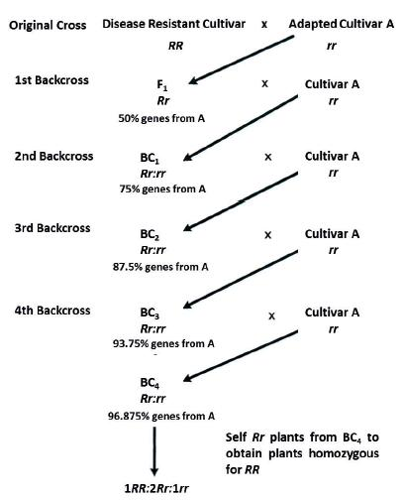
6.2.2. Schéma de sélection
Les graines du "backcross" sont des génotypes Rr ou rr, qui peuvent faire l'objet d'une sélection pour identifier les lignées sensibles à la maladie (rr). Les plantes possédant le génotype Rr qui sont résistantes vont ensuite être croisées à nouveau au parent récurrent rr, pour produire BC2. Ce processus de sélection (screening ; tri) de la présence de l'hétérozygote et de les croiser à nouveau avec le parent récurrent (rr) est répété un nombre de fois dans le but de restituer (récupérer) son génotype et ainsi développer une lignée qui est composé de tous les gènes du parent récurrent (A), sauf celui responsable de la présence de résistance" qui aura l’allèle de résistance (R).

